基于虚拟仪器技术的短波电台自动测试系统

来源：互联网
描述了如何采用基于虚拟仪器技术快速方便的开发短波电台自动测试系统,与传统仪器测试平台相比，测试效率更高，体积更小
传统的电台测试系统采用以无线电综合测试仪为中心搭建或采用分立仪器搭建、手动测量，这种方法成本高、自动化程度低、扩展性差。因此需要寻求一种解决方案，实现高度集成化、可扩展的测试系统。本文描述了如何采用基于虚拟仪器技术快速方便的开发短波电台自动测试系统。开发的测试系统满足短波电台的测试规范，与传统仪器测试平台相比，测试效率更高，体积更小。此外具有很好的可扩展性，开发工作周期也大大缩短。
测试背景
短波单边带通信电台通常由收发信机、天线调谐器、控制盒、安装架、连接电缆，配套的耳机、话筒、电键、通信控制器、天线以及一些选件组成，工作频率范围为2～30MHz，短波单边带通信电台的大部分技术指标是针对发射机和接收机提出的，在GB/T 6933 -1995中对短波单边带发射机定义了27项电性能及其测量方法，需要16个独立的测试仪器；在GB/T 6934-1995中对短波单边带接收机定义了24项电性能及其测量方法，需要13个独立的测试仪器。
不同种类的电台在不同的测试等级下测量项目也不尽相同，用户还可能要求增加其他测量项目，如收发转换时间、发收转换时间、静噪开启时延、静噪滞后时延、发射保护等。
短波通信电台测试系统在电台具备外部控制接口时采用全自动方式，在电台不具备外部控制接口时采用半自动方式，要求的单项测试速度不大于10秒钟，单台测试时间不超过10分钟，而系统中不同的测试项目有各自的测量仪器和连接方式，为了在生产线上提高测试效率，必须采用自动测试技术，自动选择测试设备、自动连接测试设备、自动产生激励并测量响应，系统还应有较高的可靠性、电磁兼容性和易于维护。
硬件系统构成
短波通信电台自动测试系统主要由主控计算机、虚拟仪器机箱、接口适配器和电源部件组成，组成框图如图1所示。主控计算机通过NI公司MXI-4卡，使用PCI桥接技术对PXI-1010机箱进行控制，PXI-1010有6个PXI模块和2个SCXI模块，可根据测试需要扩展仪器模块。接口适配箱实现信号的调理和分接。
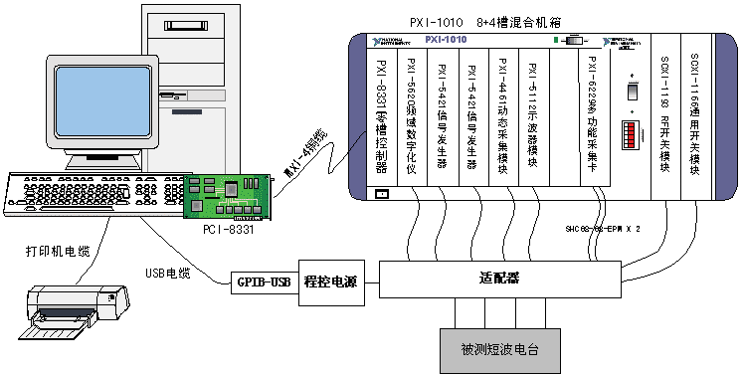
点击看原图
图1 短波电台自动测试系统框图
短波电台测试需要使用频谱分析仪、功率计和频率计，需要测量功率谱、峰值功率、峰值频率、带内功率、邻道功率、带宽、3D谱图等参数。我们采用PXI-5620配合使用Spectral Measurements Toolkit实现。Spectral Measurements Toolkit是一个频谱测量工具包，具有细化谱分析和频率搜索能力，并可以进行模拟调制、解调以及IQ数字解调。
PXI-5421配合Modulation Toolkit，在系统中作为射频信号发生器，可以产生各种格式的射频信号。由于部分测试项目需要两路射频输入，系统中配置了2块。另外配备程控衰减器，对接收机输入灵敏度等参数进行测试。Modulation Toolkit是一个调制工具包，具有AM、FM、PM模拟调制模式和FSK、MSK、GMSK、PSK、QAM数字调制模式，还具有强大的3D眼图功能，可以测量调制误差、相位误差、频率偏差、误码率和并发定时；还可以对DC偏置、IQ、增益不平衡、积分倾斜等边界条件进行测量。
为了产生和测量音频信号，系统中配备了一块PXI-4461高精度音频信号采集与产生模块，它具有两个同步采集模拟输入通道和两个同步采集模拟输出通道。该模块在系统中作为音频信号发生器、音频电压表和音频频谱分析仪，能完成音频电压测量、音频频率测量、SINAD测量、SNR测量、失真度测量、音频动态信号分析、音频信号发生等多种AF测试功能。
为了对收发转换时间、静噪开启时延、静噪释放时延等参数的测试，以及对RF和AF动态波形进行观测，系统中配备了PXI-5112高速数字化仪，它和NI-SCOPE示波器软件配合工作，在系统中作为示波器使用。
PXI-6259一方面用来对SCXI机箱进行控制和扫描，另一方面用于系统自检和状态监视，同时利用DIO接口可以连接电台控制接口和遥控接口等，提供通信的数字信号，以实现在全自动方式下对电台的自动测试控制。
测试规范中规定不同的测试项目需要多台仪器按规定的测量方法进行连接，有部分项目需要连接外部的辅助部件，它们涉及射频、音频通道特性，为了实现自动选择测试仪表，设置工作模式，自动进行信号转接和切换，系统中配备了射频开关模块和通用开关模块。射频开关模块选用SCXI-1193，SCXI-1193既可以用作多组多路复用器，也可以作为多组稀疏矩阵开关使用。其带宽为500MHz，适合于高频的测试。
通用开关模块选用SCXI-1166，该模块具有32路开关，适合高电流切换、路由和控制的应用。SCXI-1166用于除射频通道外的其他通道的控制，如音频通道、发射保护、系统供电等。
程控电源选用Agilent公司可编程电源，主要用于给被测电台提供电源，同时实现负载功率的测试和保护。该电源的控制通过GPIB-USB模块完成。
应用软件构成
短波电台自动测试系统应用软件采用虚拟仪器软件开发平台LabVIEW，按照用户技术要求和GB/T 6933-1995、GB/T 6934-1995中规定的测试项目和测试方法控制系统硬件，进行模式设置、控制激励输出和采集测试数据，进行处理，得到电台的性能指标，其主要框图如图2所示。
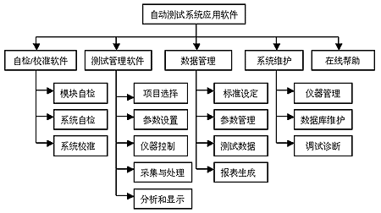
图2 自动测试系统应用软件组成框图
系统应用软件界面如图3所示，各模块主要功能为：短波电台自动测试系统应用软件为系统的人机接口，管理整个测试系统；自检/校准软件完成对虚拟仪器硬件的自检，并实现校准；测试管理软件实现系统性能指标的测试，实现测试项目选择、参数设置、仪器控制、采集与处理、分析和显示等功能；数据管理软件实现对测试数据的管理；系统维护软件包括仪器管理、数据库维护和测试诊断，在线帮助用于对用户进行在线操作指导。
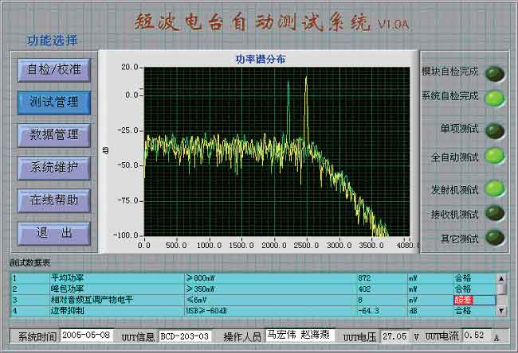
图3 用户界面
基于虚拟仪器技术所开发的应用软件具有良好的人机界面、可维护性和二次开发能力，可以有效地缩短程序开发的工作量，极大地缩短开发时间，只需要对程序做少量的改动就可以实现新的功能和要求，从而可以满足不同阶段，不同种类的电台自动测试的需要，二次开发、功能扩展极为方便。
结论
表1反映了采用虚拟仪器前后短波电台测试系统的变化。通过选用基于虚拟仪器的短波电台自动测试系统，使得测试系统的自动化程度和测试精度得到了极大的提高，减少了人为操作引起的误差，通过在生产线上使用有效地提高了生产和检测的效率，通过系统配置和适当的扩展，可以适应多种不同类型电台的测试需要。
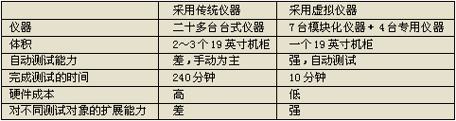
表1 性能比较

